Отчет о выполнении лабораторной работы 1.2.5

Исследование вынужденной прецессии гироскопа

Выполнили: студенты 1 курса ФРТК

Данила Бежко и Зажигина Елизавета

816 группа

Руководитель: Жотиков Вадим Геннадьевич

МФТИ, 2018

**Цель работы:** Исследовать вынужденную прецессию гироскопа; установить зависимостьскорости вынужденной прецессии от величины момента сил, действующих на ось гироскопа; определить скорость вращения ротора гироскопаи сравнить ее со скоростью, рассчитанной по скорости прецессии.

**Оборудование:** Гироскоп в кардановом подвесе, секундомер, набор грузов, отдельныйротор гироскопа, цилиндр известной массы, крутильный маятник, штангенциркуль, линейка.

**Теоретические сведения:**

Уравнения движения твердого тела можно записать в виде

Если сила не зависит от угловой скорости, а момент - от скорости

поступательного движения, то уравнения (1) и (2) можно рассматривать

независимо друг от друга. В нашем случае это выполняется, т.к. ускоре-

ние и скорость поступательного движения равны нулю.

Момент импульса твердого тела в его главных осях x, y, z равен:

(3)

где Ix, Iy, Iy - главные моменты инерции,, , , - компоненты вектора

угловой скорости Быстро вращающееся тело, для которого, например,

принято называть гироскопом. Гироскоп называется уравновешенным,

если его центр масс неподвижен.

Выясним, какие силы надо приложить к гироскопу, чтобы изменить

направление его оси. Рассмотрим для примера маховик, вращающийся

вокруг оси z, перпендикулярной к плоскости маховика (рис. 1). Будем

считать, что = . Пусть ось вращения повернулась в плоскости zx по направлению к оси x на бесконечно малый угол Такой поворот означает добавочное вращение маховика вокруг оси y, так что

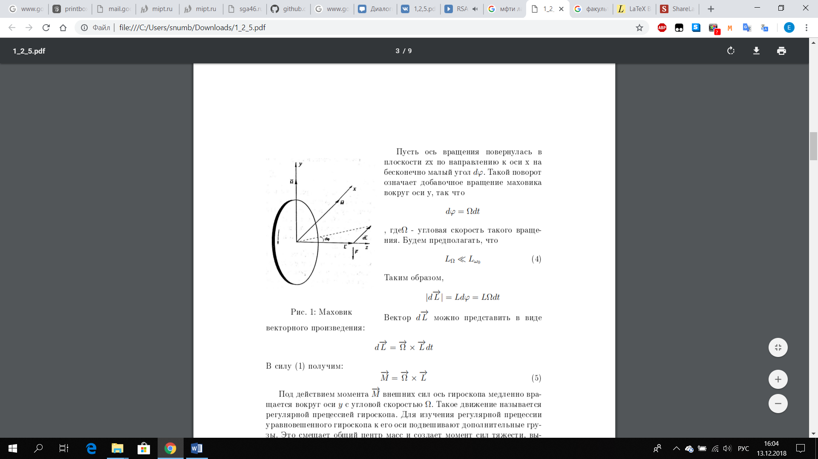

Где Ω - угловая скорость такого вращения. Будем предполагать, что

(4)

Таким образом,

Вектор можно представить в виде векторного произведения:

(5)

В силу (2) получим:

(6)

Под действием момента внешних сил ось гироскопа медленно вращается вокруг оси y с угловой скоростью . Такое движение называется регулярной прецессией гироскопа. Для изучения регулярной прецессии уравновешенного гироскопа к его оси подвешивают дополнительные грузы. Это смещает общий центр масс и создает момент сил тяжести, вызывающий прецессию. Скорость прецессии в этом случае равна:

(7)

где m - масса груза, l - расстояние от центра карданового подвеса до точки крепления груза на оси гироскопа (рис. 3).

Уравновешенный гироскоп, закрепленный в кольцах карданова подвеса, показан на рисунке 2. Экспериментальная установка для исследования прецессии уравновешенного гироскопа показана на рисунке 3.

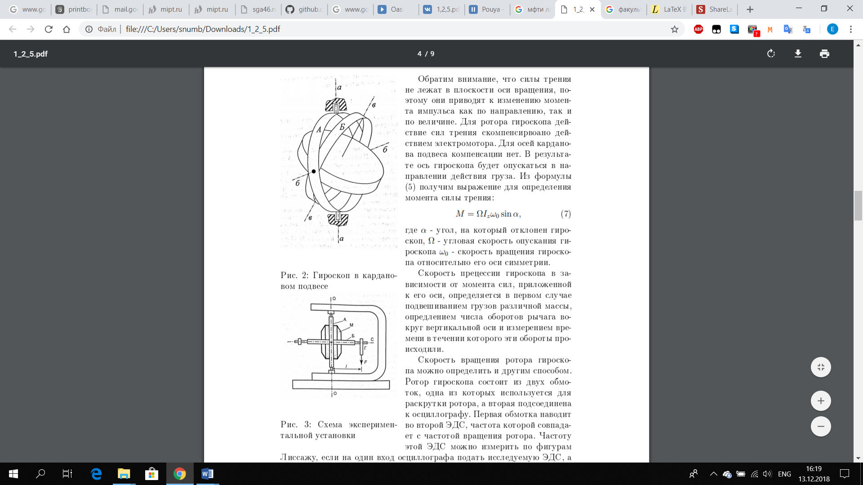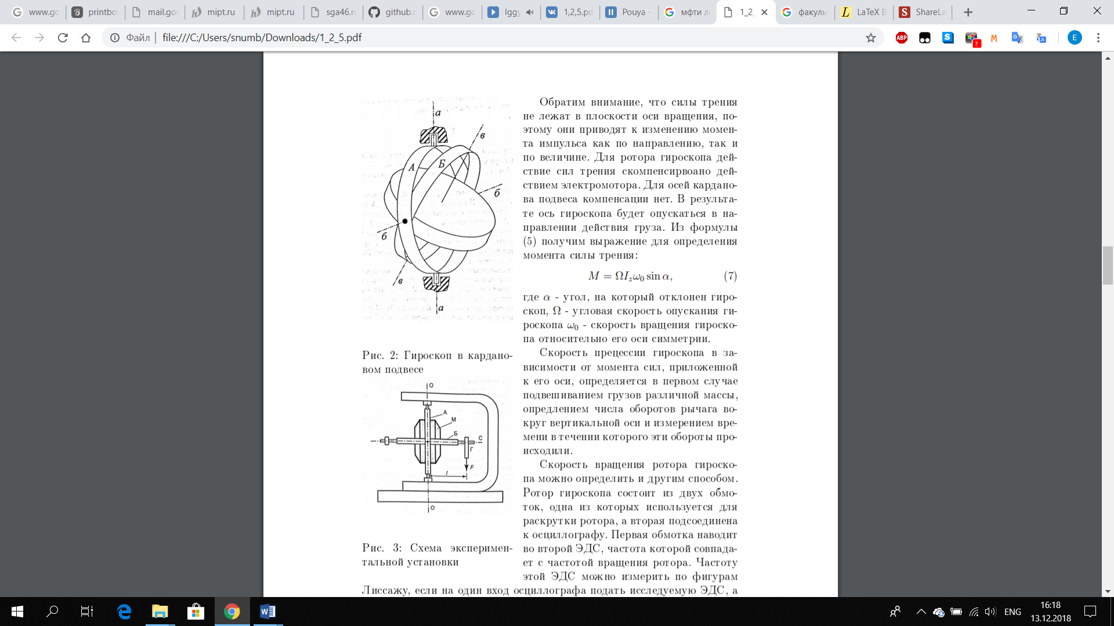

Обратим внимание, что силы трения не лежат в плоскости оси вращения, поэтому они приводят к изменению момента импульса как по направлению, так и по величине. Для ротора гироскопа действие сил трения скомпенсировано действием электромотора. Для осей карданова подвеса компенсации нет. В результате ось гироскопа будет опускаться в направлении действия груза. Из формулы (5) получим выражение для определения момента силы трения:

Скорость прецессии гироскопа в зависимости от момента сил, приложенной к его оси, определяется в первом случае подвешиванием грузов различной массы, определением числа оборотов рычага вокруг вертикальной оси и измерением времени, в течении которого эти обороты происходили.

Скорость вращения ротора гироскопа можно определить и другим способом. Ротор гироскопа состоит из двух обмоток, одна из которых используется для раскрутки ротора, а вторая подсоединена к осциллографу. Первая обмотка наводит во второй ЭДС, частота которой совпадает с частотой вращения ротора. Частоту этой ЭДС можно измерить по фигурам Лиссажу, если на один вход осциллографа подать исследуемую ЭДС, а на другой - переменное напряжение с хорошо прокалиброванного генератора.

Во всех формулах выше фигурирует момент инерции ротора относительно оси симметрии Iz = Io. Его можно определить по крутильным колебаниям точной копии ротора, подвешиваемой вдоль оси симметрии на жесткой проволоке.

Чтобы исключить модуль кручения проволоки, вместо ротора гироскопа к той же проволоке подвесим цилиндр правильной формы и известными характеристиками, для которого можно вычислить момент инерции . Тогда:

**Ход работы**

1. Установим ось гироскопа в горизонтальное положение

Включим питание гироскопа и подождем, пока вращение ротора не стабилизируется

При нажатии на рычаг гироскоп начинает двигаться вправо, при поднятии рычага – влево.

1. Подвесим к рычагу груз, наблюдаем прецессию гироскопа. Рычаг начинает медленно опускаться.
2. Отклоним рычаг на 5 -6 градусов вверх от горизонтальной плоскости. Подвесим к нему груз и с помощью секундомера найдем угловую скорость регулярной прецессии и скорость опускания рычага (таблица 1). (Таблица 1)

|  |  |  |  |
| --- | --- | --- | --- |
| m1, г | 57 | | |
| n1 | 2 | 2 | 2 |
| t1, c | 213,87 | 214,02 | 213,57 |
| T1, с | 106,94 | 107,01 | 106,76 |
| Ω1 * 10^-2 рад/с | 5,8 | 5,9 | 5,9 |

|  |  |  |  |
| --- | --- | --- | --- |
| m2, г | 93 | | |
| n2 | 2 | 2 | 2 |
| T2, c | 172.2 | 173.12 | 172,93 |
| T2, с | 86,1 | 86,56 | 86,47 |
| Ω2 * 10^-2 рад/с | 7,3 | 7,3 | 7,3 |

|  |  |  |  |
| --- | --- | --- | --- |
| m3, г | 180 | | |
| N3 | 2 | 2,5 | 2 |
| t3, c | 138,47 | 174,4 | 139,54 |
| T3, с | 69,24 | 69,76 | 69,77 |
| Ω3 * 10^-2 рад/с | 9,1 | 9,0 | 9,0 |

|  |  |  |  |
| --- | --- | --- | --- |
| m4, г | 219 | | |
| N4 | 6 | 2 | 2 |
| t4, c | 332,65 | 110,23 | 111,68 |
| T4, с | 55,44 | 55,12 | 55,84 |
| Ω4 * 10^-2 рад/с | 11,3 | 11,4 | 11,2 |

|  |  |  |  |
| --- | --- | --- | --- |
| m5, г | 273 | | |
| N5 | 5 | 4 | 4 |
| t5, c | 224,3 | 179,12 | 178,88 |
| T5, с | 44,86 | 44,78 | 44,72 |
| Ω5 * 10^-2 рад/с | 14 | 14 | 14 |

Найдем скорость опускания рычага Ω = 0.49 * 10^-3 рад/с

1. Найдем момент инерции гироскопа относительно его оси симметрии. Измерим период крутильных колебаний маятника с использованием ротора гироскопа и цилиндра с известными характеристиками , d = 73.6 см,

Момент инерции ротора найдем по формуле

В таблице 2 представлены результаты измерения времени трех колебаний для цилиндра и ротора гироскопа, рассчитаны периоды колебаний. (Таблица 2)

|  |  |  |  |
| --- | --- | --- | --- |
| , с | 12,38 | 13,41 | 12,11 |
| , с | 4,1 | | |
|  | 9,38 | 9,83 | 9,62 |
|  | 3,2 | | |
|  | 0,67*10^-3 | | |

1. Определим погрешности измерений (таблица 3, 4)

(Таблица 3)

|  |  |  |  |  |  |  |  |
| --- | --- | --- | --- | --- | --- | --- | --- |
|  |  |  |  |  |  |  |  |
| 0,09 | 0,13 | 0,07 | 0,14 | 0,18 | 0,2 | 0,04 | 0,03 |

(Таблица 4)

|  |  |  |  |  |  |  |
| --- | --- | --- | --- | --- | --- | --- |
|  |  |  |  |  |  |  |
| 0,4 | 0,4 | 1 | 2 | 4 | 1 | 2 |

1. 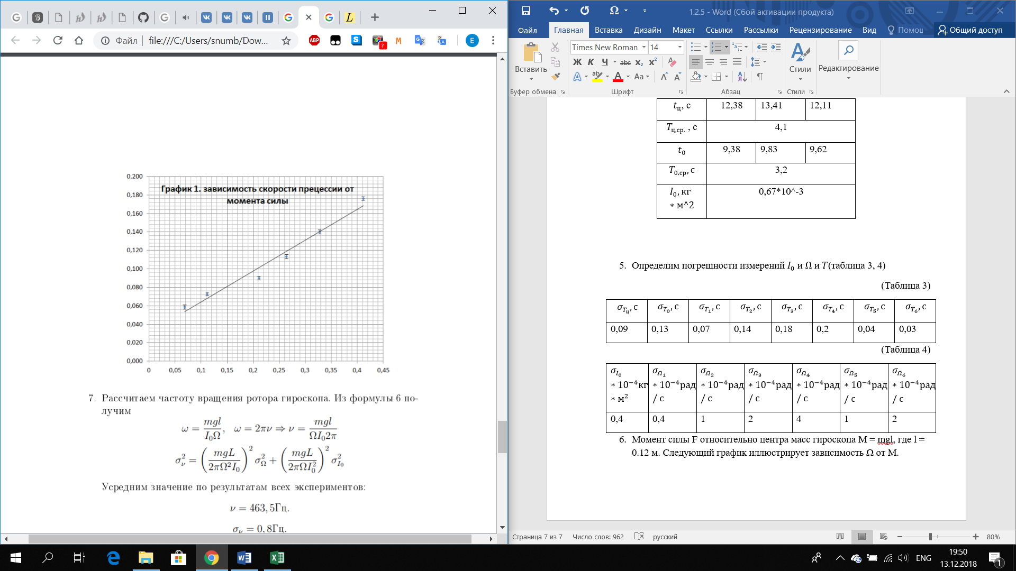Момент силы F относительно центра масс гироскопа M = mgl, где l = 0.12 м. Следующий график иллюстрирует зависимость Ω от M.

Рассчитаем частоту вращения ротора гироскопа. Получим

Усредним значение по результатам экспериментов

ν = 463,5 Гц

ν = (463,5 ± 0,8) Гц

1. Вычислим момент сил трения, действующих на ось гироскопа

M = 0.83 * 10^-3 Н*м

0.05 * 10^-3 Н*м

M = (0.83 ± 0.05) * 10^-3 Н*м

1. С помощью осциллографа по фигурам Лиссажу (в данном случае эллипс) определяем частоту ротора гироскопа.

= 465.0 Гц

= (465,0 ± 1,7) Гц

**Заключение:**

В результате проделанной работы была исследована вынужденная прецессия гироскопа, построен график зависимости скорости вынужденной прецессии от величины момента сил, действующих на ось гироскопа. С помощью прецессии и по фигурам Лиссажу определена частота вращения ротора гироскопа, а также величина момента силы трения, действующего на ось гироскопа.